VMware三种网络模式
1、在虚拟机的右下方：
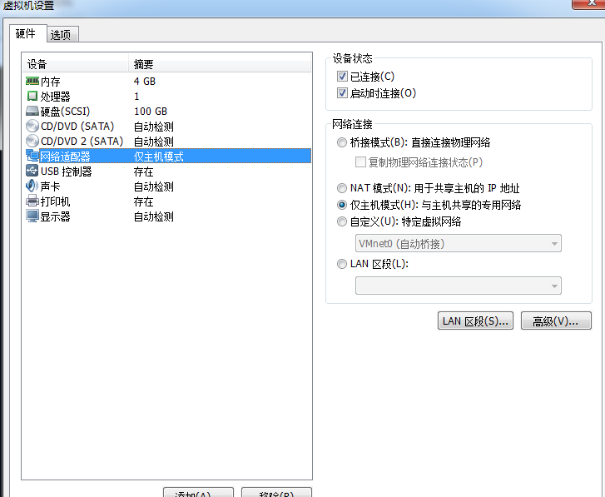
VMnet0：用于虚拟桥接网络下的虚拟交换机
VMnet1：用于虚拟Host-Only网络下的虚拟交换机
VMnet8：用于虚拟NAT网络下的虚拟交换机
VMware Network Adepter VMnet1：Host用于与Host-Only虚拟网络进行通信的虚拟网卡
VMware Network Adepter VMnet8：Host用于与NAT虚拟网络进行通信的虚拟网卡
2、安装虚拟机后，在更改适配器中会出现以下两个网络
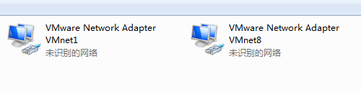

3、一.桥接网络（Bridged Networking）
桥接网络是指本地物理网卡和虚拟网卡通过VMnet0虚拟交换机进行桥接，物理网卡和虚拟网卡在拓扑图上处于同等地位（虚拟网卡既不是Adepter VMnet1也不是Adepter VMnet8）。
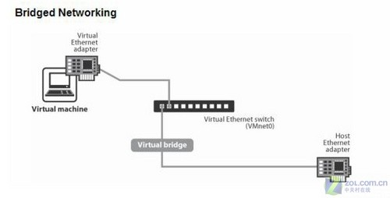
那么物理网卡和虚拟网卡就相当于处于同一个网段，虚拟交换机就相当于一台现实网络中的交换机。所以两个网卡的IP地址也要设置为同一网段。
二.NAT模式
在NAT网络中，会用到VMware Network Adepter VMnet8虚拟网卡，主机上的VMware Network Adepter VMnet8虚拟网卡被直接连接到VMnet8虚拟交换机上与虚拟网卡进行通信。
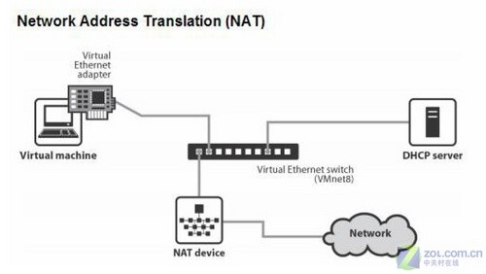
NAT网络模式
VMware Network Adepter VMnet8虚拟网卡的作用仅限于和VMnet8网段进行通信，它不给VMnet8网段提供路由功能，所以虚拟机虚拟一个NAT服务器，使虚拟网卡可以连 接到Internet。在这种情况下，我们就可以使用端口映射功能，让访问主机80端口的请求映射到虚拟机的80端口上。
VMware Network Adepter VMnet8虚拟网卡的IP地址是在安装VMware时由系统指定生成的，我们不要修改这个数值，否则会使主机和虚拟机无法通信。
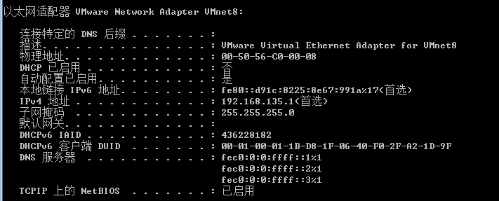
虚拟出来的网段和NAT模式虚拟网卡的网段是一样的，都为192.168.111.X，包括NAT服务器的IP地址也是这个网段。在安装VMware之后同样会生成一个虚拟DHCP服务器，为NAT服务器分配IP地址。
当主机和虚拟机进行通信的时候就会调用VMware Network Adepter VMnet8虚拟网卡，因为他们都在一个网段，所以通信就不成问题了。
实际上，VMware Network Adepter VMnet8虚拟网卡的作用就是为主机和虚拟机的通信提供一个接口，即使主机的物理网卡被关闭，虚拟机仍然可以连接到Internet，但是主机和虚拟机之间就不能互访了。

补充：DHCP
DHCP(Dynamic Host Configuration Protocol，动态主机配置协议)是一个局域网的网络协议，使用UDP协议工作， 主要有两个用途：给内部网络或网络服务供应商自动分配IP地址，给用户或者内部网络管理员作为对所有计算机作中央管理的手段，在RFC 2131中有详细的描述。
三.Host-Only模式
在Host-Only模式下，虚拟网络是一个全封闭的网络，它唯一能够访问的就是主机。其实Host-Only网络和NAT网络很相似，不同的 地方就是Host-Only网络没有NAT服务，所以虚拟网络不能连接到Internet。主机和虚拟机之间的通信是通过VMware Network Adepter VMnet1虚拟网卡来实现的。
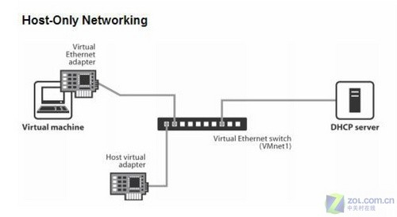
同NAT一样，VMware Network Adepter VMnet1虚拟网卡的IP地址也是VMware系统指定的，同时生成的虚拟DHCP服务器和虚拟网卡的IP地址位于同一网段，但和物理网卡的IP地址不在同一网段。
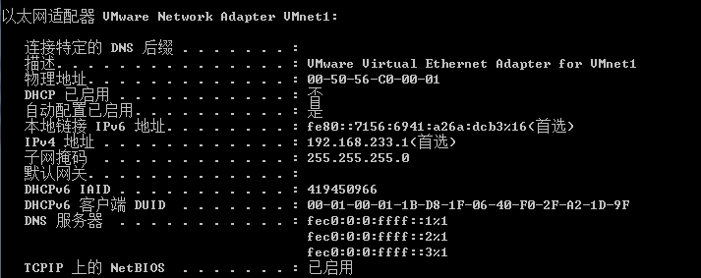
Host-Only的宗旨就是建立一个与外界隔绝的内部网络，来提高内网的安全性。这个功能或许对普通用户来说没有多大意义，但大型服务商会常 常利用这个功能。
4、配置固态IP
- 通过桥接模式来配置IP
选择该模式后，选择Edit Connections，如下图
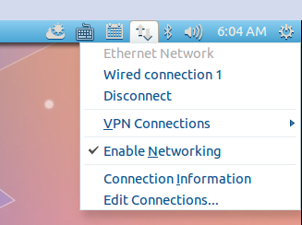

接下来进入，选择Edit
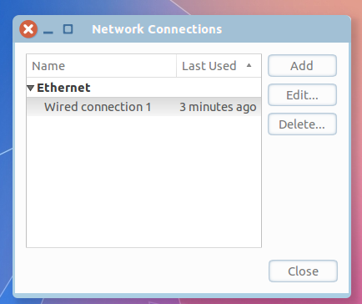

参照如下配置，注意这个网段和你本机主机上的网段是一样的
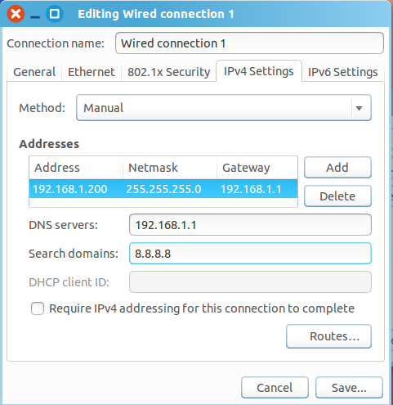

配置完后，重启启动虚拟网卡：
sudo ifconfig eth0 down
sudo ifconfig eth0 up

- 通过NAT网络地址转换模式来配置IP
此动态生成的ip不要改动。可以上网
3）通过host-only模式来配置IP
可以与本机相连，但不能上网。

